6月30日
- 将可视化html的工具改为读取脚本同目录下的文件，不再是F12全选html后复制粘贴进脚本这样难操作的方式。更换xxxx.html即可：
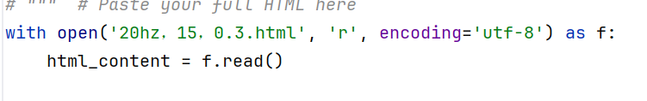
带噪声数据有在不同时间不可重复获得同样数据的性质。
图1为带kf（kf处理带噪声真值后得到蓝点）的预测（橙色x）
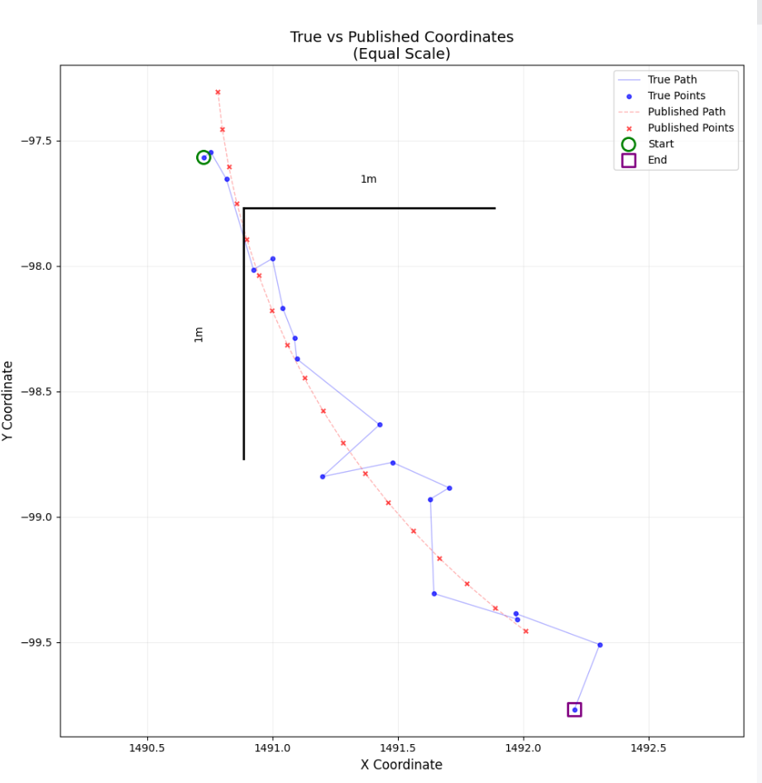
图1
图2是不带kf的预测：
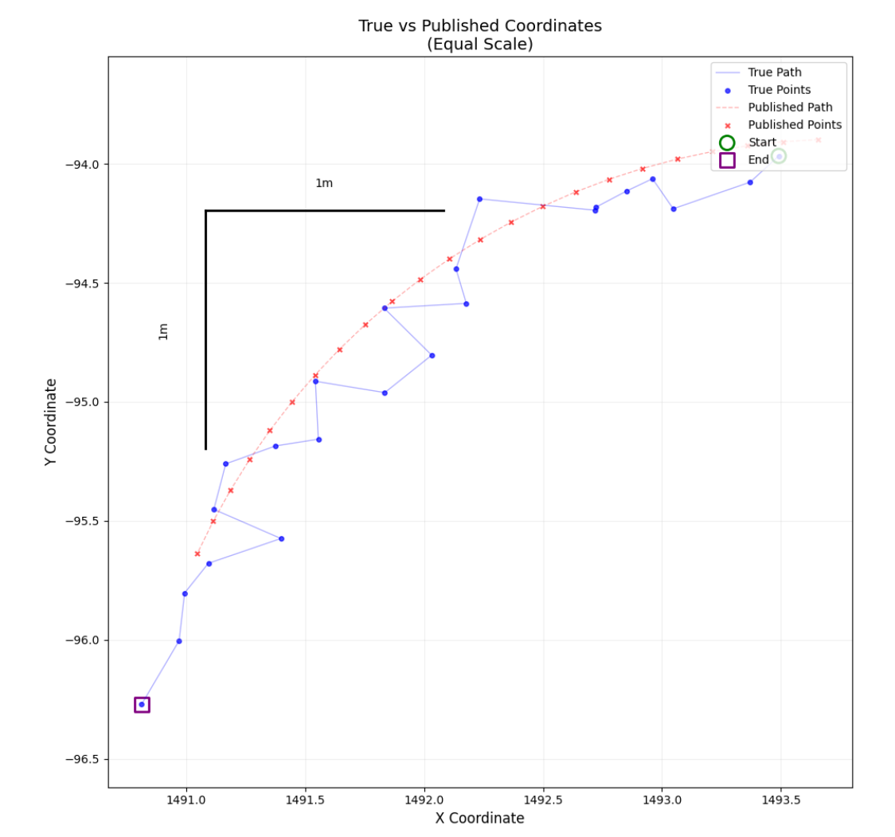
图2
图3是明显错误预测，需要避免：
在可视化图上只显示带噪声的真值（模拟从图像处理节点接收到的目标坐标）和预测的坐标值显然没有意义，所以下一步是在可视化中显示出第三条线即真值，并且发布更多的预测数据和噪声数据以便分析问题来源（现在只有一段不到四分之一圆的圆弧）
图1、2、3均为在20Hz频率下采集15帧标准差为0.3的模拟图像数据之后的拟合结果
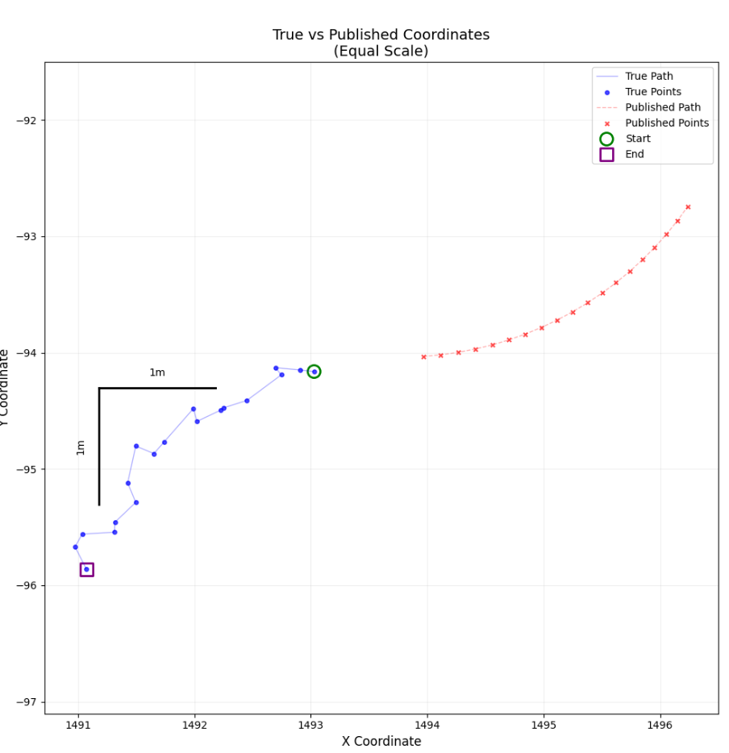
图3

